Особенности питания при коронавирусной инфекции
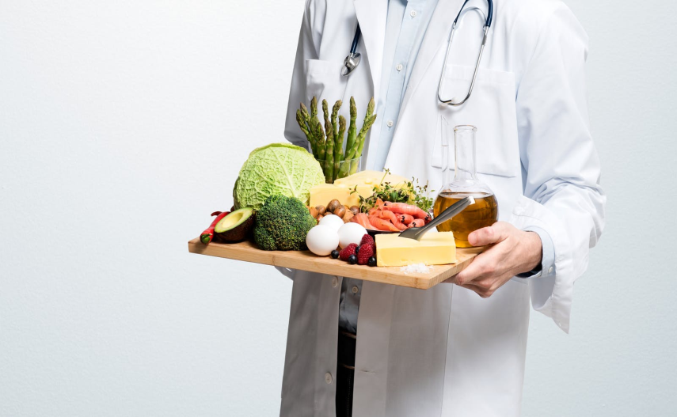
Питание при коронавирусной инфекции оказывает огромное влияние на течение заболевания и скорость выздоровления пациентов.

Неправильное питание может ухудшить состояние заболевшего. При коронавирусной инфекции обязательным является отказ от алкоголя, который способствует обезвоживанию организма, что недопустимо и может привести к тяжёлой форме заболевания. Это связано с тем, что алкоголь уменьшает выработку антидиуретического гормона, который нужен организму для сохранения воды. В результате чего у человека наблюдается частое мочеиспускание, которое и может привести к недостатку жидкости в организме. Не стоит забывать и о том, что смешение алкоголя с лекарственными препаратами также может привести к осложнениям.

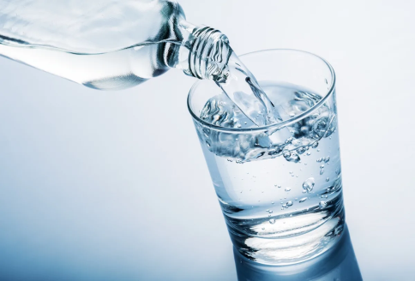
При лечении коронавирусной инфекции
очень важно поддерживать в организме водно-солевой баланс: пить как можно больше воды, а также исключить из своего рациона солёные продукты питания. Соль оттягивает жидкость в ткани и в сосудах происходит сгущение крови, что может привести к развитию тромбоэмболии.

Рацион питания как при коронавирусной инфекции, так и для её профилактики должен быть богат стимулирующими и укрепляющими иммунную систему витаминами D, C, A и E, а также микроэлементами цинк и селен.

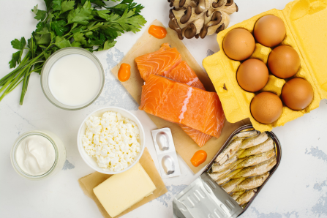
Источниками витамина D являются печень трески, рыбий жир, жирная рыба, яичный белок, сливочное масло, молоко, сыр, петрушка и др.
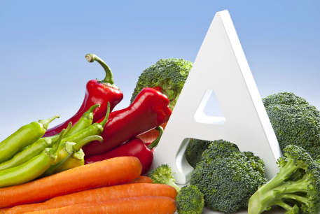
Витамином С богаты шиповник, красная и чёрная смородина, облепиха, болгарский перец, цитрусовые (лимон, апельсин, грейпфрут), клубника, белокочанная капуста, малина.
Витамин А в большом количестве содержится в печени трески, рыбьем жире, говяжьей печени, яичном желтке, сливочном масле, сыре, моркови, болгарском перце, брокколи, петрушке, укропе.
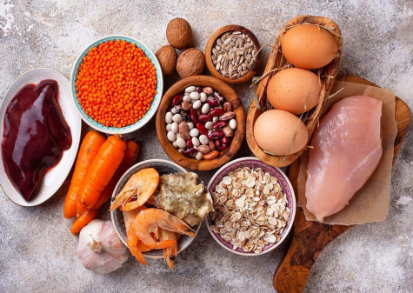
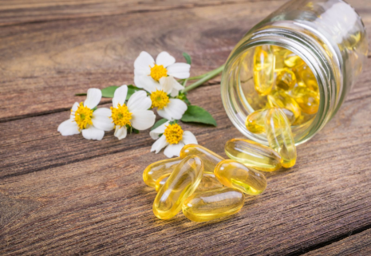
Витамин Е укрепляет стенки сосудов, предотвращает образование тромбов и способствует их рассасыванию. Также витамин Е содействует усвояемости витамина А. Много витамина Е содержится в пшеничных отрубях, подсолнечном масле, семенах подсолнечника, миндале, фундуке, арахисе, кедровом орехе, сушёных белых грибах, кешью, кураге.
Цинк содержится в пшеничных отрубях, кедровом орехе, семенах подсолнечника, сыре, арахисе, мясе говядины, фасоли, желтке куриного яйца, гречневой муке, овсяных отрубях и хлопьях и др.
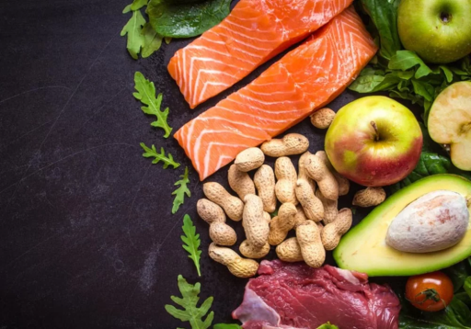
Селен содержится в бразильском орехе, рыбе и морепродуктах, цельнозерновом хлебе, коричневом рисе, перловой крупе, овсяных хлопьях, семенах подсолнечника, кунжута и льна.
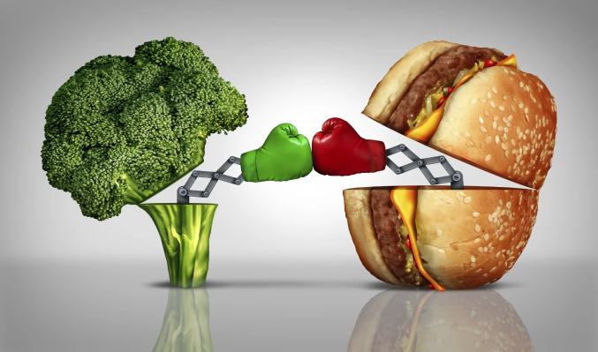

Также на период болезни необходимо исключить сладкое и сдобу, соус, кетчуп, майонез, приправы, колбасные изделия, копчёности, кофе, шоколад, фаст-фуд.

